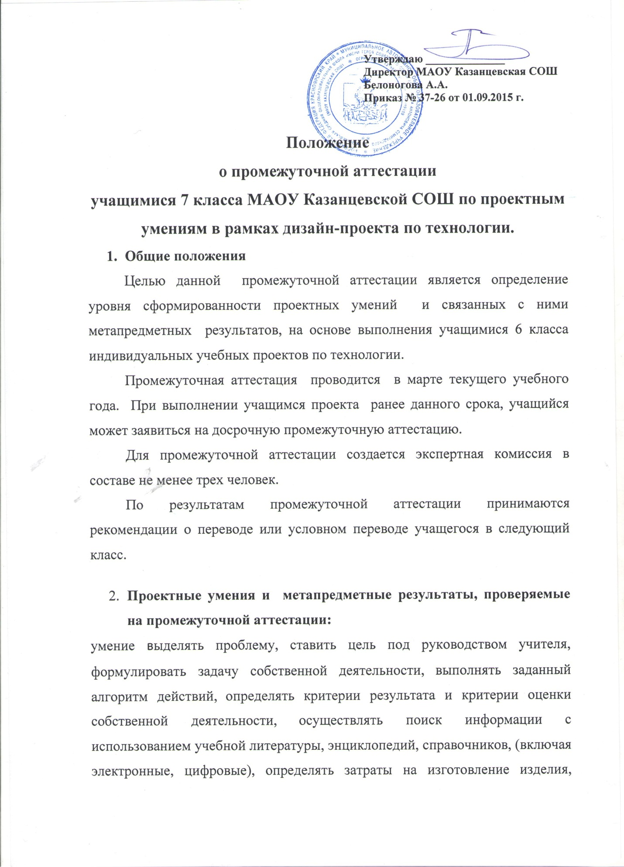

соблюдать правила и нормы культуры труда и безопасности познавательно- трудовой деятельности.
- Требования к работе учащегося
3.1 Требование к оформлению проекта:
Структура проектной работы:
1. Информационный раздел.
2. Описание работы.
3. Рефлексия деятельности.
Информационный раздел включает
- Название учебного заведения (указывается в верхней части титульного листа).
- Название работы (БОЛЬШИМИ БУКВАМИ по центру).
- Область научных знаний, рассмотренных проекте.
- Данные об авторе (Ф.И. – полностью, класс, школа).
- анные о руководителе.
- Название населенного пункта и год написания (внизу по центру ).

Описание работы.
1. Введение
- Цель проекта.
- Задачи, поставленные для реализации проекта.
- Актуальность выбранной темы.
- План (содержание работы) работы.
2. Описание проектной работы и ее результатов:
- Теоретическая часть
- Практическая часть (описание методов исследования, ход исследования и его результаты, технологические карты)
- Выводы
- Возможны рисунки, фото, схемы, таблицы, диаграммы( приложение)
- Список использованной литературы, электронные адреса.
Список должно содержать не менее пяти наименований литературы.
3. Назначение и применение проекта.

Рефлексия:
- Оценивание степени достижения поставленных целей.
- Оценивание качества результатов.
- Приобретенные умения, знания, навыки.
Вопросы рефлексии.
1. Над чем мы работали? (Вопрос помогает вспомнить весь ход проекта).
2. Как мы работали? (Вопрос способствует анализу задач и методов их решения, оценить интересные находки и спонтанные решения, трудности и неудачи).
3. Для чего мы это делали? (Вопрос побуждает оценить цели проекта, пользу и значимость отдельных заданий и проекта в целом).
4. Какие знания и умения нам пригодились? 5. Какой опыт мы приобрели? 6. Что можно было бы сделать иначе? (Вопрос побуждает к критической оценке процесса проекта и к конструктивным выводам).

- Требования к экспертной комиссии и порядку проведения экспертизы
В экспертную комиссию входят педагоги, имеющие опыт работы с учебными проектами, учителя технологии, заместитель директора по инновационной деятельности. Состав комиссии утверждает руководитель методического совета школы. Утвержденная комиссия устанавливает дату, время, место проведения промежуточной аттестации.
Для проведения аттестации эксперты принимают у учащегося проект и проектный продукт. Каждый член комиссии оценивает работу каждого учащегося. На основе оценок членов комиссии принимается решение о прохождении учащимся промежуточной аттестации.
5.Критерии оценивания результатов учащегося.
Критерии оценивания | Баллы | № | № | № | № | № | № | № | № | № | №
1.​ Оценка пояснительной записки –оформление проекта(10 баллов)
1.1 Общее оформление | 1
1.2 Актуальность. Обоснование проблемы, формулировка темы проекта | 1
1.3 Сбор информации по теме проекта, анализ прототипов | 0,5
1.4 Анализ возможных идей, выбор оптимальной идеи | 1
1.5 Выбор технологии изготовления изделия | 1
1.6 Экономическая и экологическая оценка будущего изделия и технологии его изготовления | 1
1.7 Разработка конструкторской документации, качество графики. | 1
1.8 Описание изготовления изделия (технологическая карта) | 1
1.9 Описание окончательного варианта изделия | 0,5
1.10 Эстетическая оценка выбранного изделия | 0,5
1.11 Экономическая и экологическая оценка выполненного (готового) изделия. | 0,5
1.12 Реклама изделия | 1
2.​ Оценка готового изделия(25 баллов)
2.1 Оригинальность конструкции | 5
2.2 Качество изделия | 10
2.3 Соответствие изделия проекту | 5
2.4 Практическая значимость | 5

